2

0/05/2024

Bionexo

RESULTADO – TOMADA DE PREÇO

N° 2024105TP59329HEMU

O Instituto de Gestão e Humanização – IGH, entidade de direito privado e sem fins lucrativos, classificado

como Organização Social, vem tornar público o resultado da Tomada de Preços, com a finalidade de adquirir

bens, insumos e serviços para o HEMU - Hospital Estadual da Mulher, com endereço à Rua R-7, S/N, Setor

Oeste, Goiânia, CEP: 74.125-090.

Bionexo do Brasil Ltda

Relatório emitido em 20/05/2024 10:40

**Comprador**

IGH - HEMU - Hospital Estadual da Mulher (11.858.570/0002-14)

AV. PERIMETRAL, ESQUINA C/ RUA R7, SN - SETOR COIMBRA - GOIÂNIA, GO CEP: 74.530-020

**Relação de Itens (Confirmação)**

Pedido de Cotação : 346295118

COTAÇÃO Nº 59329 MATERIAIS DE LIMPEZA E DESCARTAVEIS- HEMU MAIO/2024

Frete Próprio

Observações: \*PAGAMENTO: Somente a prazo e por meio de depósito em conta PJ do fornecedor. \*FRETE: Só serão

aceitas propostas com frete CIF e para entrega no endereço: RUA R7 C/ AV PERIMETRAL, SETOR COIMBRA,

Goiânia/GO CEP: 74.530-020, dia e horário especificado. \*CERTIDÕES: As Certidões Municipal, Estadual de Goiás,

Federal, FGTS e Trabalhista devem estar regulares desde a data da emissão da proposta até a data do pagamento.

\*

REGULAMENTO: O processo de compras obedecerá ao Regulamento de Compras do IGH, prevalecendo este em

relação a estes termos em caso de divergência.

Tipo de Cotação: Cotação Normal

Fornecedor : Todos os Fornecedores

Data de Confirmação : Todas

**Faturamento**

**Mínimo**

**Validade da**

**Proposta**

**Condições de**

**Pagamento**

**Fornecedor**

**Prazo de Entrega**

**Frete Observações**

**H B Comércio de Embalagens Ltda -**

**EPP**

GOIÂNIA - GO

2 dias após

confirmação

1

2

R$ 1.000,0000

19/05/2024

19/05/2024

30 ddl

CIF

CIF

null

null

Matheus Nascimento - (62) 3521-3000

gislaine25@hotmail.com

**[Mais informações](javascript: f_mais_info(196031))**

**São José Comércio de Embalagens**

**Eireli-ME**

GOIÂNIA - GO

3 dias após

confirmação

R$ 0,0000

28 ddl

TIAGO OLIVEIRA - (62) 3942-5161

tiago\_distribuidora@hotmail.com

**[Mais informações](javascript: f_mais_info(187523))**

**Programação**

**de Entrega**

**Preço**

**Unitário Fábrica**

**Preço**

**Valor**

**Total**

**Produto**

**Código**

**Fabricante Embalagem Fornecedor Comentário Justificativa**

**Rent(%) Quantidade**

**Usuário**

Danielly

Evelyn

Pereira Da

Cruz

PLAST.

BOBINA DE

PLASTICO BOLHA

,00M LARGURA

X 60M COMPR

H B

BOLHA

1.00X60

MTS -

Comércio de

Embalagens

Ltda - EPP

R$

R$

R$

92,0000

1

3

65736

-

BOB

null

null

-

-

2 Rolo

1

46,0000 0,0000

ARQPLAST

20/05/2024

0

9:56

Danielly

Evelyn

Pereira Da

Cruz

COPO

DESCARTAVEL

0ML PCT C/ 100

H B

COPO 50ML

-

TOTALPLAST

Comércio de

Embalagens

Ltda - EPP

R$

R$

R$

97,5000

312

-

PACOTE

50 Pacote

5

1,9500 0,0000

-

PACOTE

2

0/05/2024

09:56

COPO

DESCARTAVEL

TRANSPARENTE

Danielly

Evelyn

Pereira Da

Cruz

2

-

00ML PCT C/100

> ATOXICO, EM

POLIESTIRENO

;3r

COPO

COPOBRAS

200 ML PP

H B

Embalagens

não

respondeu

email de

Comércio de

Embalagens

Ltda - EPP

R$

R$

R$

4

5

328

-

-

PACOTE

null

null

300 Pacote

30 Unidade

ATOXICO. CADA

PACOTE EM 100

COPOS DEVERA

TER PESO

MINIMO 160G.

PACOTE

3,4500 0,0000

1.035,0000

100X1 -

COPOBRAS

20/05/2024

homologação.

0

9:56

PANO MULTIUSO 50556

ROLO C/ 600

PANOS 28CM X

PANO

PERFLEX

28X240

LARANJA -

MB LIFE -

MB LIFE

1

H B

;3r

R$

R$

R$

Danielly

Evelyn

Pereira Da

Cruz

Comércio de

Embalagens

Ltda - EPP

Embagalagens 52,9500 0,0000

1.588,5000

não

responderam

email de

40CM X 240M -

CORES: AZUL,

VERDE OU

LARANJA.

homologação.

20/05/2024

09:56

DIMENSÕES:

https://bionexo.bionexo.com/jsp/RelatPDC/relat\_adjudica.jsp

1/2

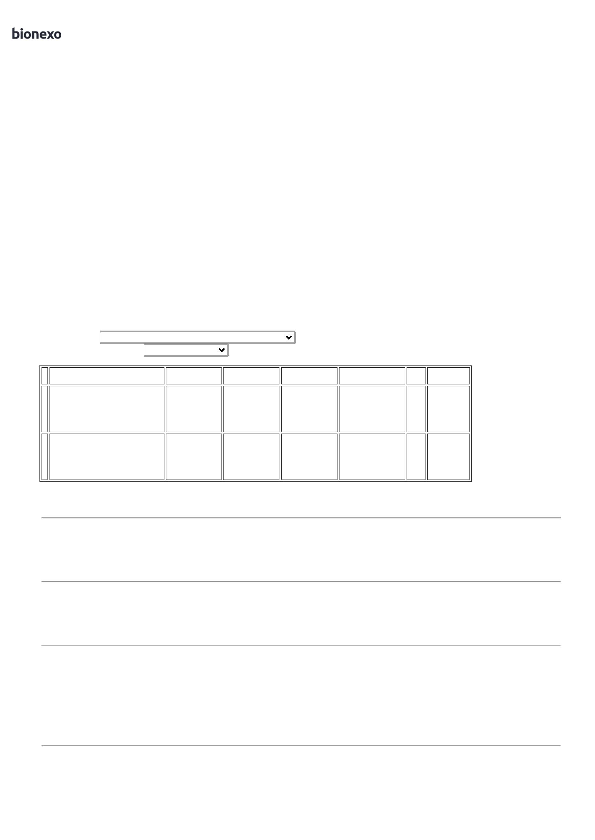

2

0/05/2024

Bionexo

2

8CMX240M -

PICOTADO A

CADA 40CM.

QUANTIDADE:

6

00 PANOS.

ESPECIFICAÇÕES:

0% VISCOSE /

0% POLIÉSTER /

7

3

GRAMATURA 35

G/M2

Danielly

Evelyn

Pereira Da

Cruz

H B

SACO PLASTICO

TRANSPARENTE 39999

SACO

VIRGEM -

ZPP

Comércio de

Embalagens

Ltda - EPP

R$

R$

R$

322,0000

11

-

PACOTE

null

-

20 Unidade

16,1000 0,0000

1

0 X 20 - ( KILO )

2

0/05/2024

09:56

**Total**

**Parcial:**

R$

4

02.0

3.135,0000

Total de Itens da Cotação: 12

Total de Itens Impressos: 5

**Programação**

**de Entrega**

**Preço**

**Unitário Fábrica**

**Preço**

**Valor**

**Total**

**Produto**

**Código**

**Fabricante Embalagem Fornecedor Comentário Justificativa**

**Rent(%) Quantidade**

**Usuário**

SACO

PLASTICO

TRANSP.

VIRGEM

Danielly

Evelyn

Pereira Da

Cruz

São José

Comércio de

Embalagens

Eireli-ME

SACO PLASTICO

40X60 CM PC 1

KG - UNIDADE

R$

R$

R$

6

37680

-

KG

null

-

70 Unidade

4

0X60

16,1000 0,0000

1.127,0000

0

,06MM -

UNIPLAST -

UNIPLAST

2

0/05/2024

09:56

SACO PLASTICO

TRANSP.

SACO

Danielly

Evelyn

Pereira Da

Cruz

PLASTICO

TRANSP.

VIRGEM

1

5X30CM ->

São José

Comércio de

Embalagens

Eireli-ME

TRANSPARENTE ;

ALTERAÇÃO NA

MEDIDA DE

R$

R$

R$

8

8734

-

KG

null

-

100 Unidade

1

5X30

16,1000 0,0000

1.610,0000

0

,06MM -

UNIPLAST -

UNIPLAST

1

5X29 PARA

20/05/2024

09:56

1

5X30 PADRÃO

ABNT - (KILO)

SACO PLASTICO

TRANSP.

SACO

PLASTICO

TRANSP.

VIRGEM

Danielly

Evelyn

Pereira Da

Cruz

;3r

2

0X30CM ->

São José

Comércio de

Embalagens

Eireli-ME

Embagalagens

não

respondeu

email de

SACO PLASTICO

TRANSPARENTE

R$

R$

R$

925,0000

9

2741

-

-

-

PCT C/ 1 KG

PCT C/ 1 KG

KG

null

null

null

50 Unidade

20X30

18,5000 0,0000

2

0 X 30 - FECHO

HERMETICO -

(KILO)

0,06MM -

UNIPLAST -

UNIPLAST

2

0/05/2024

09:56

homologação.

SACO

PLASTICO

VIRGEM

Danielly

Evelyn

Pereira Da

Cruz

SACO PLASTICO

TRANSP.

0 50X80X12CM -> - 4097

REFORCADO - (

KILO )

São José

Comércio de

Embalagens

Eireli-ME

5

0X80 -

BETA

R$

R$

R$

1

-

70 Unidade

16,1000 0,0000

1.127,0000

PLASTICO -

BETA

PALSTICO

20/05/2024

0

9:56

SACO

PLASTICO

TRANSP.

VIRGEM

Danielly

Evelyn

Pereira Da

Cruz

SACO PLASTICO

TRANSPARENTE

São José

Comércio de

Embalagens

Eireli-ME

3

0 X 40CM ->

FECHO

R$

R$

R$

12

1569

-

100 Unidade

30X40

18,5000 0,0000

1.850,0000

HERMETICO -(

KILO )

0,06MM -

UNIPLAST -

UNIPLAST

2

0/05/2024

09:56

**Total**

**Parcial:**

R$

3

7

90.0

92.0

6.639,0000

Total de Itens da Cotação: 12

Total de Itens Impressos: 5

**Total**

**Geral:**

R$

9.774,0000

Clique [aqui](javascript:chama_completo(346295118)) para geração de relatório completo com quebra de página

https://bionexo.bionexo.com/jsp/RelatPDC/relat\_adjudica.jsp

2/2

